KARTA EWIDENCYJNA ZABYTKU RUCHOMEGO TECHNIKI

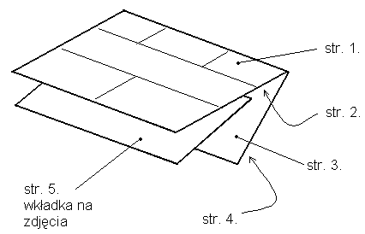 | 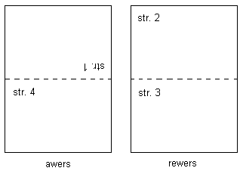

Karta ewidencyjna zabytku ruchomego techniki jest kartą formatu A3 złożonego na pół, wydrukowaną na kartonie (brystolu). Wkładka (wkładki) ze zdjęciami formatu A4 umieszczana jest wewnątrz karty.

KRAJOWY OŚRODEK BADAŃ i DOKUMENTACJI ZABYTKÓW  w WARSZAWIE  KARTA EWIDENCYJNA  ZABYTKÓW RUCHOMYCH TECHNIKI | DZIEDZINA NAUKI LUB TECHNIKI |  | 9. Dane adresowe (miejscowość, gmina. powiat, województwo)  Łuków  (miejscowość)  Łuków  (gmina)  lubelskie  (województwo)
1. Określenie zabytku (rodzaj, typ)  Samochód osobowy MERCEDES – BENZ, typ 200/8, model W115 | 2. Czas powstania  Styczeń 1970r
3. Materiał (materiały) podstawowy
Stal, tworzywa sztuczne, szkło
10. Właściciel i jego adres (jednostka nadrzędna)
Jan Kowalski
ul. Skrzetuskiego 8
21-400 Łuków
4. Dane firmowe (nazwa wytwórcy, kraj, marka, model i wszelkie inne oznaczenia firmowe i napisy)  Producent pojazdu: DAIMLER – BENZ – Stuttgart, Niemcy , Mercedes - Benz W115  Numer nadwozia pojazdu xxxxxxxxxxxxxx  Numer silnika xxxxxxxxxxxxxx | 5. Wymiary  długość – 4680 mm  szerokość – 1770 mm  wysokość – 1440 mm | 6. Ciężar  1335 kg
 |  | 7. Ilość  1 | 11. Użytkownik i jego adres  Jan Kowalski  Członek MB/8 Club Poland  ul. Skrzetuskiego 8  21-400 Łuków
8. Fotografia i rysunki techniczne pozwalające na identyfikację obiektu
Nr.1 – przód pojazdu
Nr 2 – prawy bok pojazdu
Nr.3 – lewy bok pojazdu

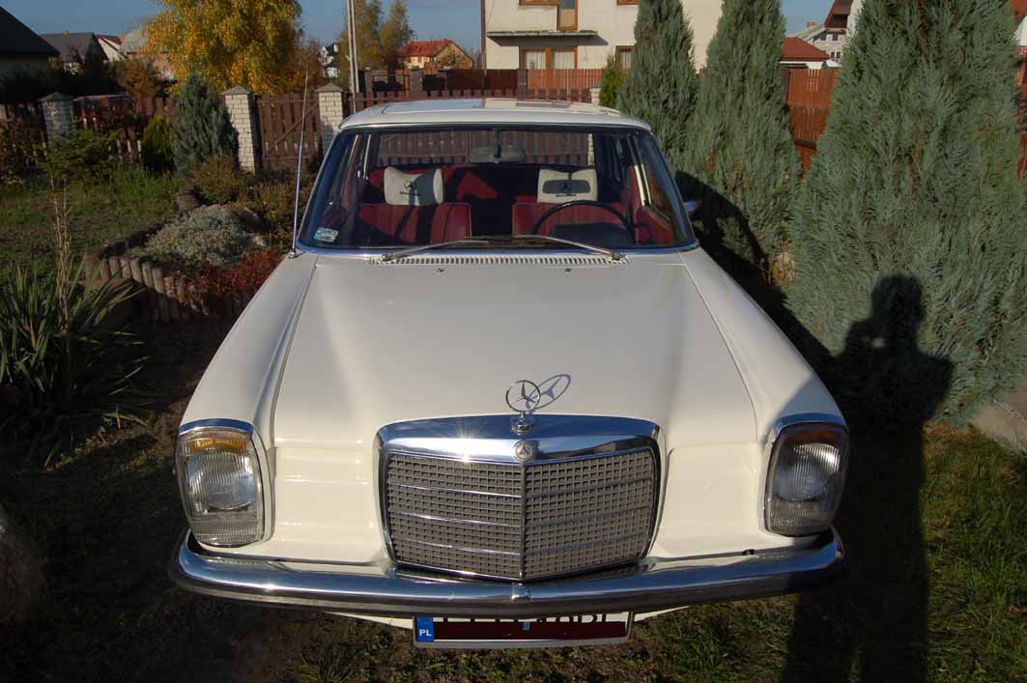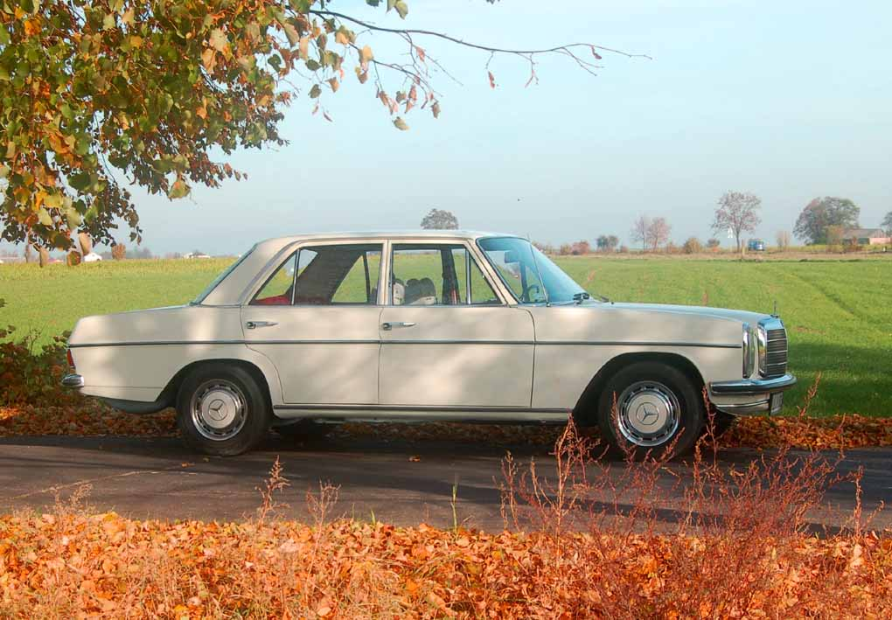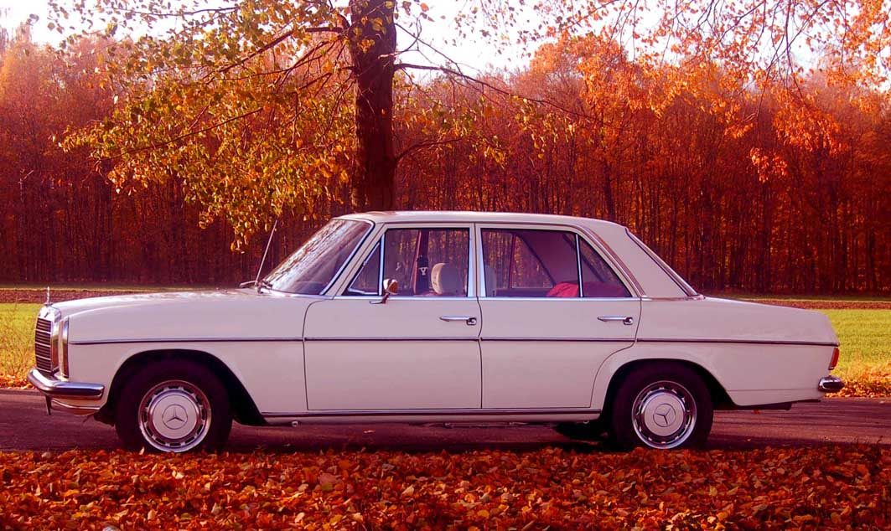
12. Miejsce pracy (przechowywania)

ul. Skrzetuskiego 8
21-400 Łuków
13. Udostępnienie

Za zgodą właściciela
 |  |  | 14. Rejestr zabytków (numer, data)

15. Historia obiektu  W 1967 r. Mercedes-Benz wprowadził do produkcji nowy model samochodu oznaczony w115. Oficjalna premiera odbyła się w marcu 1968 roku na salonie samochodowym w Genewie.  Samochód charakteryzował się nowoczesną konstrukcją m.in.: - zawieszenia tylnego (które w pełni zapewniało prostopadłe nastawienie kół do jezdni) – kontrolowanymi strefami zgniotu ( komora silnika, bagażnik), a to wszystko obudowane ciekawym nadwoziem ( projekt Bracq/Wilfert/Sacco) łączącym tradycje Mercedesa z ówczesnymi trendami stylizacyjnymi.  Produkcja modelu w115 zakończyła się w grudniu 1976 roku, do historii przeszedł jako jeden z najtrwalszych i niezawodnych modeli Mercedesa.  Prezentowany egzemplarz, wyprodukowany został w styczniu 1970r. na rynek europejski, użytkowany w Niemczech do 1986 roku , kiedy to właściciel wstawił auto na 20 lat do garażu. W 2006 roku samochód został sprowadzony przeze Mnie do Polski i odrestaurowany.  Historia i niski przebieg ( 137 tyś km) tego egzemplarza jest udokumentowana, jak również oryginalność ( patrz załącznik nr2) | 19. Opis i charakterystyka techniczna (parametry i cechy techniczne, konstrukcja i budowa, rodzaj napędu i sterowania, materiał i technika wykonania, elementy składowe decydujące o charakterze i funkcji; rozwiązania nowatorskie, oryginalne)  Charakterystyka. Samochód Mercedes Benz , typ 200/8 model w115 – przeznaczony do przewozu 5 osób. Samochód posiada samonośne nadwozie stalowe. Silnik umieszczony z przodu, napędzający tylną oś. Waga 1335 kg. Posiada silnik czterocylindrowy, czterosuwowy o pojemności skokowej 1988cm (3) i mocy 70kW.  Podstawowe zespoły samochodowe:  Nadwozie – trójbryłowe, zamknięte typu Limuzyna, czterodrzwiowe. Dwa przednie fotele indywidualne , tylna kanapa jednolita, tapicerka wykonana z materiału połączonego ze skajem – fabryczne oznaczenie 004 shafran rot  Układ nośny – nadwozie samonośne. Przód – zawieszenie śrubowe , stabilizator skrętny.  Tył- zawieszenie niezależne, wahacze wleczone, sprężyny śrubowe, stabilizatory skrętne. Ogumienie 175S14 Opony radialne.  Silnik – z zapłonem iskrowym, po jednej świecy na cylinder, czterosuwowy, czterocylindrowy, rzędowy, umieszczony z przodu, wzdłużnie na stojąco.  Sterowanie zaworami pojedynczy wałek rozrządu w głowicy (OHC), napędzany łańcuchem rolkowym dwurzędowym, dwa zawory na cylinder.  Chłodzony cieczą , układ zamknięty. Zasilanie gaźnikowe Stromberg 175CDS/T, rozruch elektryczny.  Oznaczenie silnika 115.923, pojemność skokowa 1998 cm(3) moc 70kW przy 4800rpm  Układ napędowy – tylny. Sprzęgło tarczowe suche, sterowane mechanicznie. Skrzynia biegów manualna w pełni zsynchronizowana , cztery przełożenia i bieg wsteczny, sterowanie drążkiem zainstalowanym w podłodze.  Układ hamulcowy – dwuobwodowy z podziałem obwodów niezależnie dla kół przednich i tylnych, z serwomechanizmem, hamulce tarczowe przy wszystkich kołach, średnica tarcz hamulcowych przód/tył 273/279mm. Hamulec awaryjny mechaniczny ( nożny) działający na koła tylne.  Układ kierowniczy – usytuowany z lewej strony nadwozia, przekładnia kierownicza śrubowa kulkowa, przełożenia przekładni kierowniczej 22,7:1 (4,6 obrotu kierownicą) Kierownica 2 ramienna

16. Przeznaczenie pierwotne  Samochód osobowy | Instalacja Elektryczna – Napięcie znamionowe 12 V, biegun ujemny na masie, akumulator 55Ah umieszczony w komorze silnika, alternator 490W. Sygnał dźwiękowy jednotonny, elektryczny.  Rozwiązania oryginalne – ogrzewanie tylnej szyby ( pionowe), wewnętrznie sterowane otwieranie trójkątnych szybek na drzwiach przednich , szyberdach mechaniczny, radioodbiornik wysokiej jakości – Becker Monza Cassete,
17. Użytkowanie obecne i przewidywane w przyszłości

Samochód nie użytkowany zimą, uczestnictwo w rajdach i zlotach samochodów zabytkowych
18. Remonty, zmiany konstrukcyjne, modernizacje  Samochód po sprowadzeniu do Polski wymagał prac blacharskich i lakierniczych.  Prace blacharskie polegały na wymianie ( progi, tylne błotniki) bądź naprawie (drobne ogniska rdzy)  Samochód polakierowano zgodnie z oryginalnym kolorem (050 weiss), lakierem firmy „glasurit” (stosowanym w tamtych latach przez Mercedesa)  Pojazd jest w pełni oryginalny, nie posiada zmian konstrukcyjnych . | 20. Stan zachowania i potrzeby konserwatorskie  Samochód w stanie bardzo dobrym wizualnie i mechanicznie, z niskim przebiegiem, odrestaurowany zgodnie z oryginałem.  Posiada zabezpieczenia antykorozyjne nadwozia i podwozia, nie użytkowany zimą.

21. Akta archiwalne (rodzaj akt, numer i miejsce przechowywania) | 24. Uwagi różne  Moim celem jest użytkowanie oraz utrzymanie pojazdu w bardzo dobrym stanie technicznym
25. Opracowanie (imię, nazwisko, data, podpis)

tekst : Jan Kowalskie
plany rysunki :
zdjęcia fotograficzne : Paweł Rożen
miejsce przechowywania negatywów : 21-400 Łuków, ul. Skrzetuskiego 8

KARTA PO WYPEŁNIENIU PODLEGA OCHRONIE NA PODSTAWIE PRZEPISÓW PRAWA AUTORSKIEGO
22. Bibliografia  - Hofner H. Mercedes-Benz Die Strich-8-Modelle ISBN 3-89365-440-2.  - Rodhe/Koch Mercedes-Benz/8 w114-w115 ISBN 3-613-01694-X  - http://www.w114-115.org.pl | 26. Adnotacje o inspekcjach, informacje o zmianach (daty, nazwiska wypełniających)
23. Źródła ikonograficzne i fotografie (miejsca przechowywania, sygnatury)

Jan Kowalski
21-400 Łuków
ul. Skrzetuskiego 8/22

27. Załączniki
Załącznik nr 1 – dokumentacja fotograficzna obiektu
Załącznik nr 2 – dokumentacja fotograficzna dokumentów pojazdu

WKŁADKA DO KARTY EWIDENCYJNEJ ZABYTKÓW RUCHOMYCH TECHNIKI
ZAŁĄCZNIK NR 1
1. Miejscowość  Łuków | 2. Obiekt (nazwa jak w karcie)  Samochód osobowy MERCEDES – BENZ, typ 200/8, model W115 | 3. Zawartość wkładki (nazwa obiektu lub materiału uzupełniającego)  dokumentacja fotograficzna obiektu  Nr.1- tył pojazdu  Nr.2- bagażnik pojazdu  Nr.3- komora silnika  Nr.4- deska rozdzielcza pojazdu

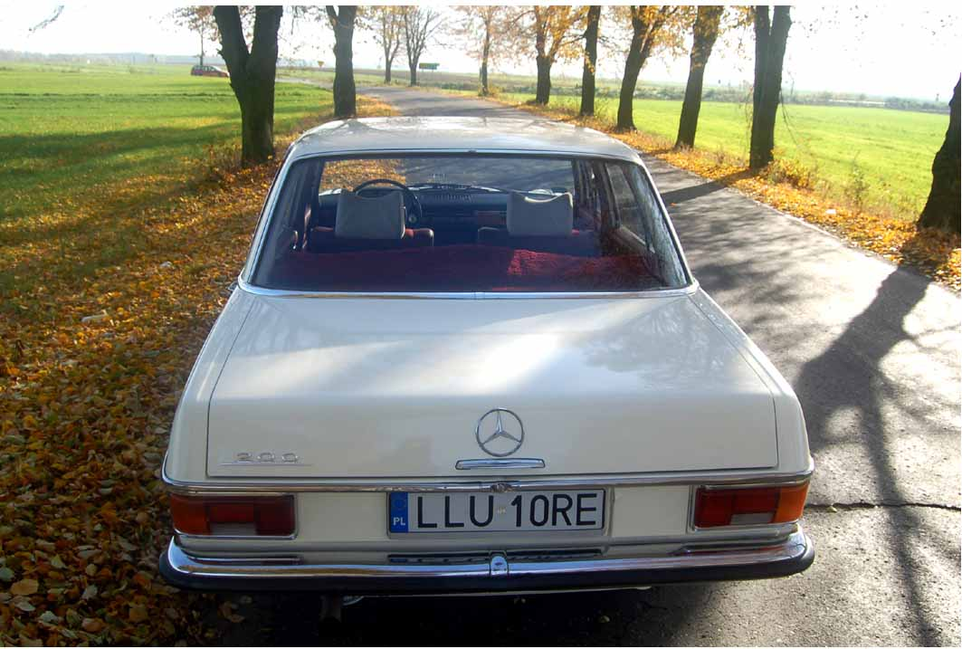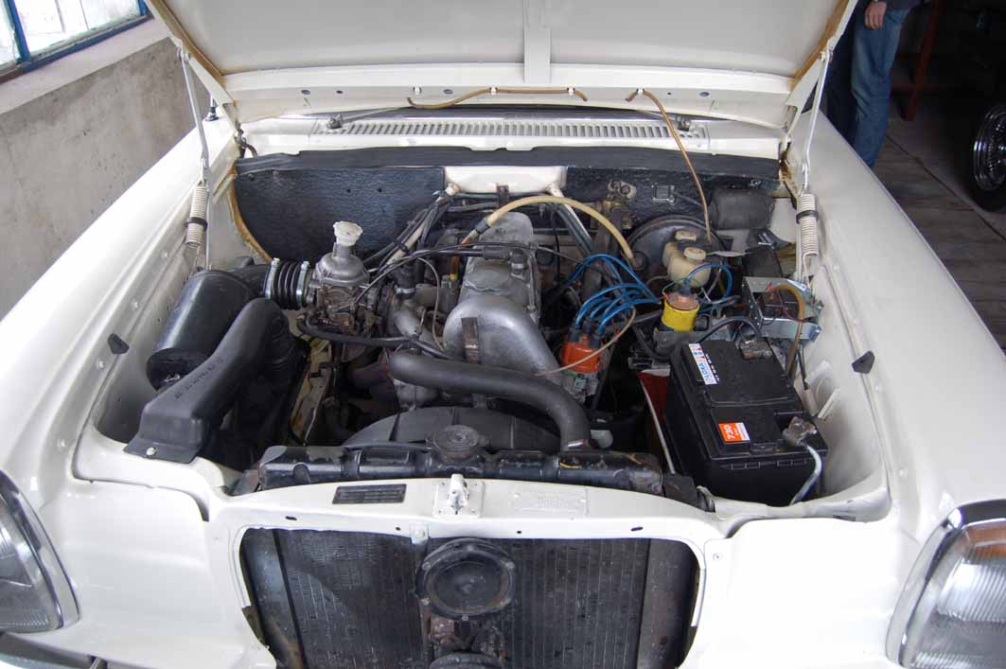
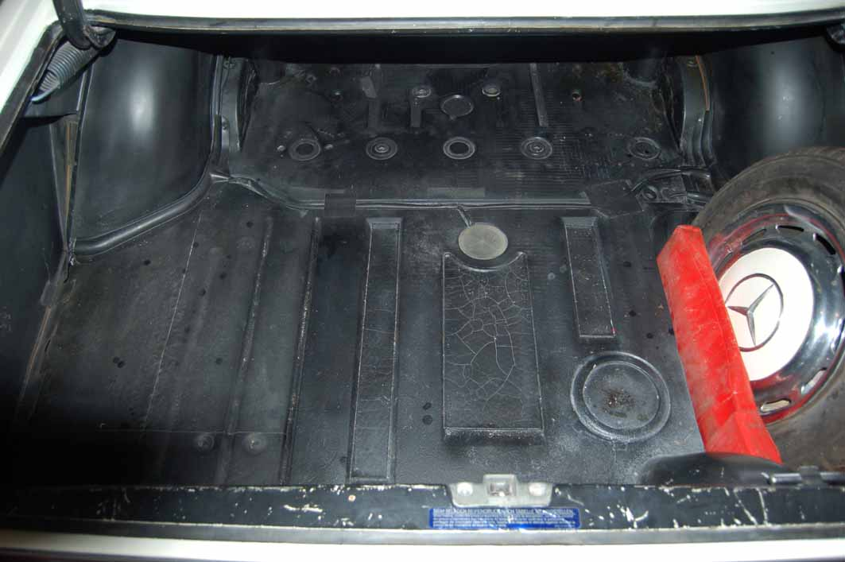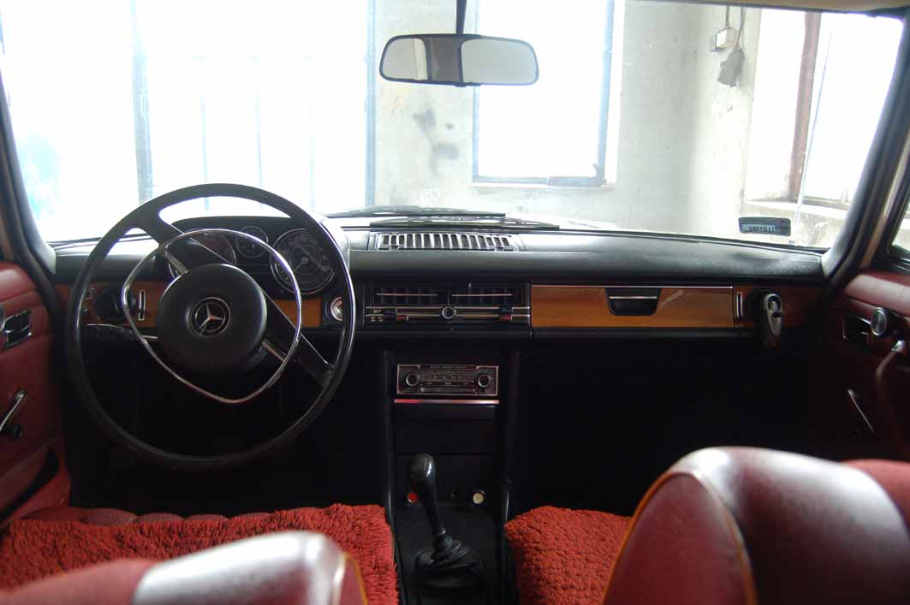

Wkładkę założył (nazwisko, data) Jan Kowalski 14.03.2007r.
Miejsce przechowywania negatywów Jan Kowalski ul. Skrzetuskiego 8 21-400Łuków
WKŁADKA DO KARTY EWIDENCYJNEJ ZABYTKÓW RUCHOMYCH TECHNIKI
ZAŁĄCZNIK NR 2
1. Miejscowość  Łuków | 2. Obiekt (nazwa jak w karcie)  Samochód osobowy MERCEDES – BENZ, typ 200/8, model W115 | 3. Zawartość wkładki (nazwa obiektu lub materiału uzupełniającego)  dokumentacja fotograficzna dokumentów pojazdu  Nr.1- Kraftfhrzeugbrief nr.39892416  Nr.2- Mała Daten Karta  Nr.3- Zdjęcie mikrofilmu z Dużą Daten Kartą przysłana z Mercedes Classic Center Stuttgart  Nr.4- Emblemat „Gwiazdy”
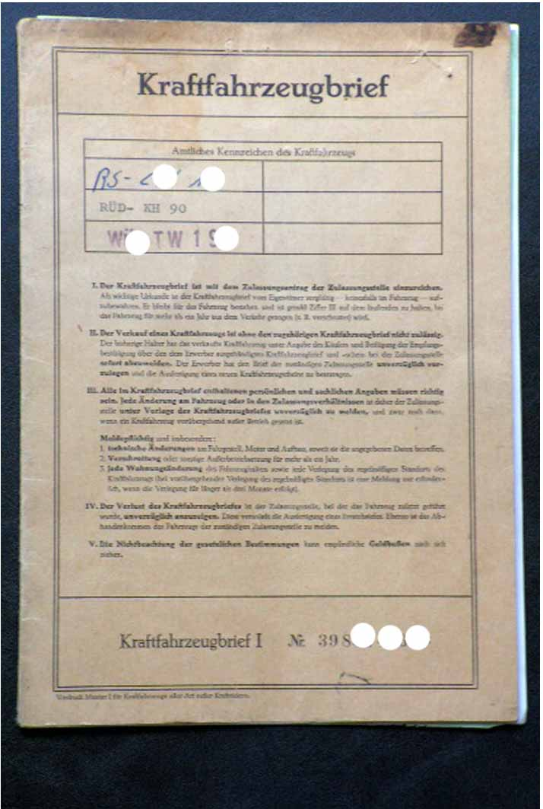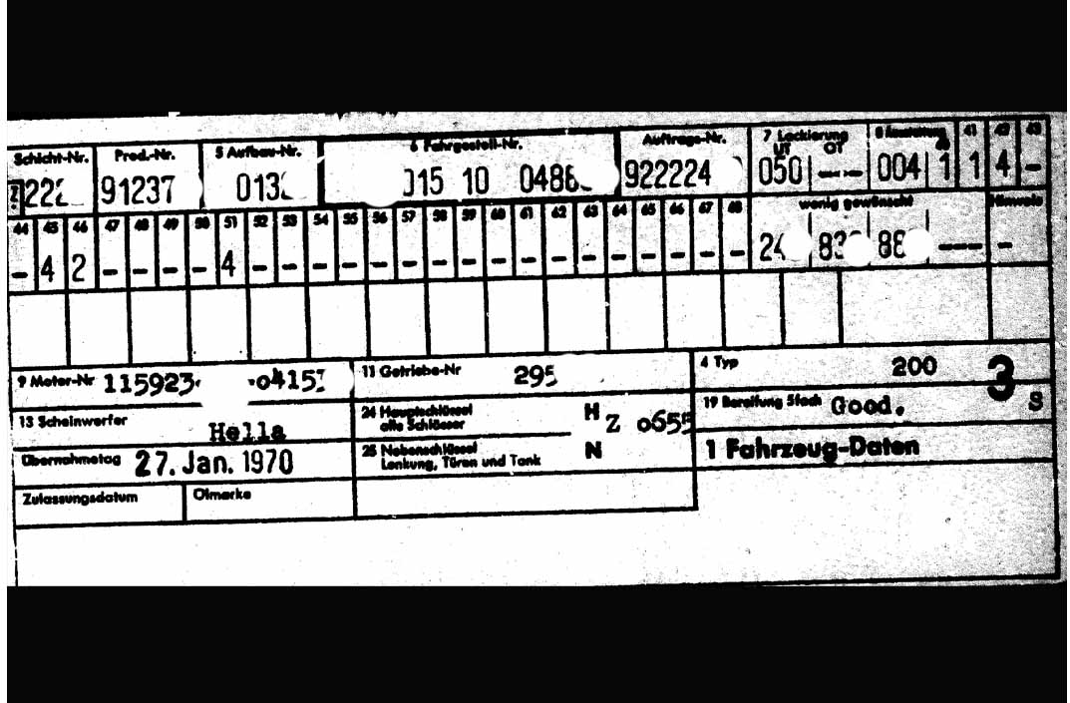
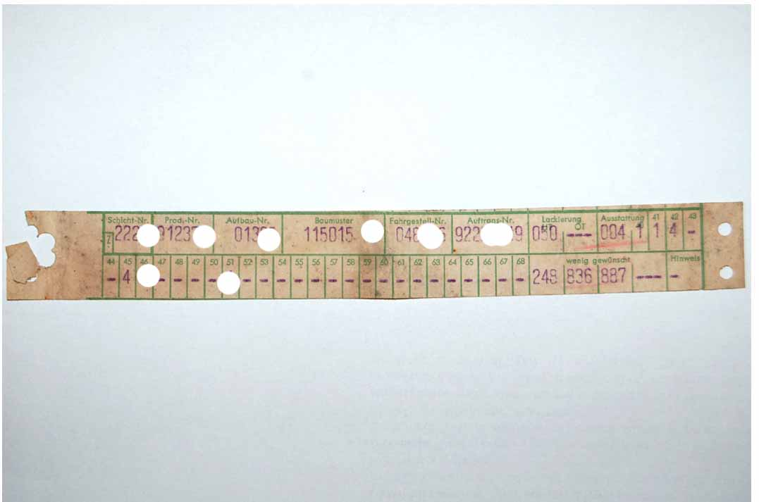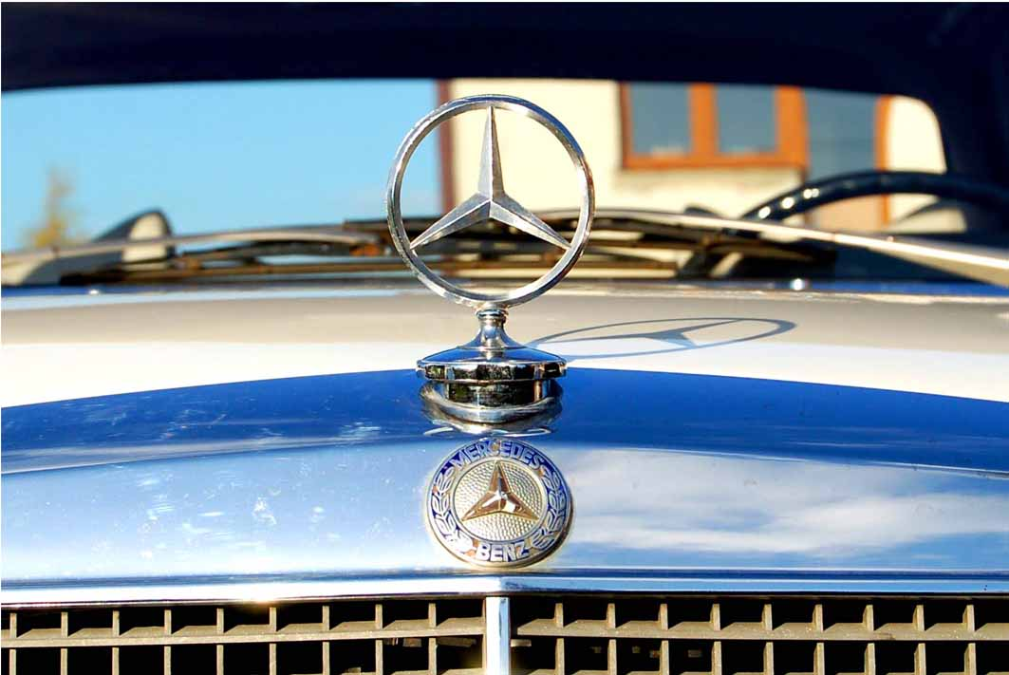

Wkładkę założył (nazwisko, data) Jan Kowalski 14.03.2007r.
Miejsce przechowywania negatywów Jan Kowalski ul. Skrzetuskiego 8, 21-400Łuków

